
恒辉通用数据库管理桌面软件
开发说明文档

创建时间：2025年5月26日

目录
1 软件介绍 3
1.1 支持国外数据库类型 4
1.2 运行环境 5
2 项目源码开发 5
2.1 项目源码下载 5
2.2 项目配置运行 6

软件介绍
恒辉通用数据库管理桌面软件（以下简称HHDBCS）是一款通用的数据库管理工具，专为简化数据库的管理及数据管理成本而设计，能让用户通过统一的桌面视图管理成千上万的异构数据库实例。通用数据库管理工具是管理数据库必不可少的工具，可以形象的称谓数据库管理员的“Office”,HHDBCS就是专门为适用国人使用习惯、适合异构数据库环境，定制打造的通用性桌面数据库管理工具。
HHDBCS于2015年发布第一个版本用于管理恒辉自产数据库（HHDB），于2018年支持了Oracle、Mysql等等主流国外数据库的管理，于2020年支持了达梦、金仓等主流国内数据库的管理。经过多年积累，功能层面已经达到和国外数据库管理工具直面竞争的程度。
HHDBCS支持国产数据库类型，全面支持国产化生态，包括国产芯片、操作系统和数据库。国外主流数据管理工具主要运行于以Intel的X86芯片的微软Window系列操作系统，更没有对国产数据库的支持。
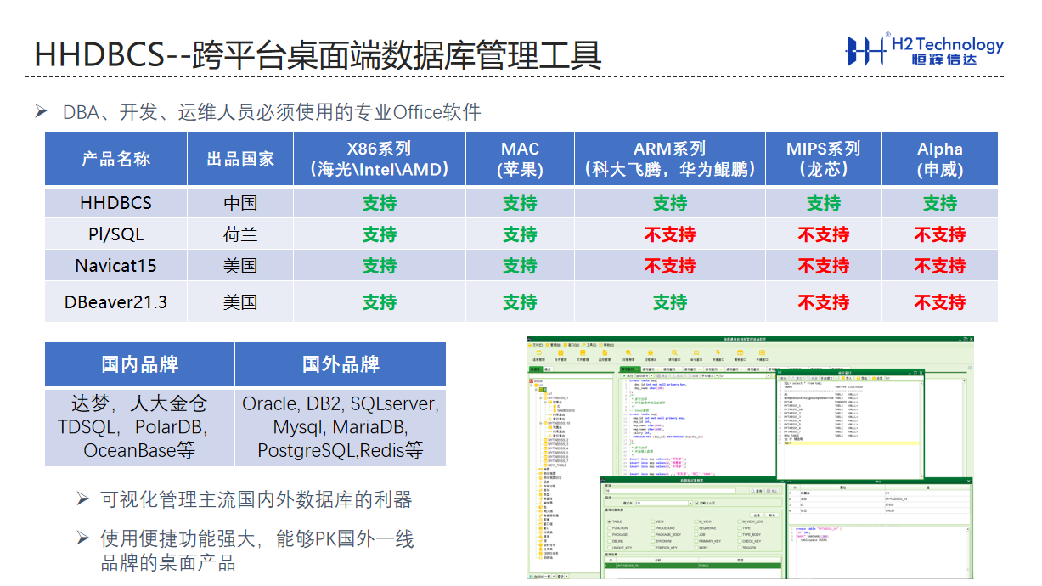

支持国外数据库类型
HHDBCS支持多种国内外数据库连接，目前支持Oracle、Mysql、SqlServer、恒辉、达梦、金仓等多款主流数据库，可以轻松快速地创建、管理和维护数据库。
数据库类型  （国内） | 出品厂家 | 数据库类型  （国外） | 出品厂家
HHDB | 恒辉 | Caché | Intersystems
Dm | 达梦 | DB2 | IBM
Gaussdb | 华为 | Hana | SAP
Gbase | 南大通用 | Derby | Apache
Kingbase | 人大金仓 | Hive | Facebook
Oceanbase for Mysql | 阿里 | mariaDB | MariaDB
Oceanbase for Oracle | 阿里 | MongoDB | MongoDB
PolarDB | 阿里 | Mysql | Oracle
TDsql for mysql | 腾讯 | Oracle | 甲骨文
TDsql for pg | 腾讯 | PGsql | PostgreSQL
 |  | Redis | Merzia
 |  | SQLite | D. Richard Hipp,  Dan Kennedy,  Joe Mistachkin
 |  | SQL server | Microsoft
注意：HHDBCS也支持通过加载标准的JDBC驱动进行数据库的管理。

运行环境
支持平台
操作系统 | 对应环境
UOS | JDK1.8及以上版本
麒麟 | JDK1.8及以上版本
方德 | JDK1.8及以上版本
CentOS 6.5及以上版本 | JDK1.8及以上版本
Red Hat 6.5及以上版本 | JDK1.8及以上版本
Win7, Win10 | JDK1.8及以上版本

项目源码开发

项目源码下载
在https://www.xplaza.cn/HHxinda/hhdbcs或者https://gitee.com/hhxinda/hhdbcs
上面可以查看项目源码。
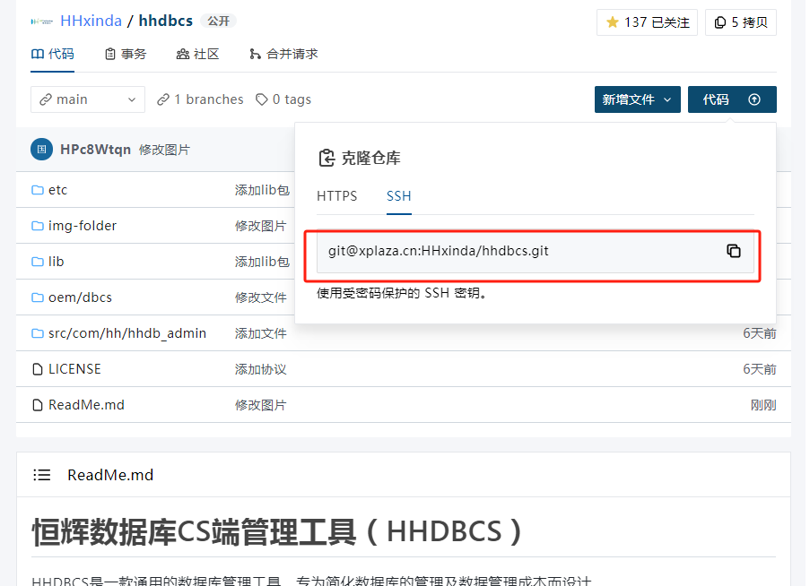
在本地通过git clone或者通过压缩包下载项目源码，下载好的目录结构如下。
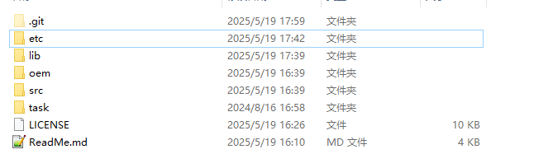

项目配置运行
打开idea，点击打开项目按钮，找到你下载的项目并选择
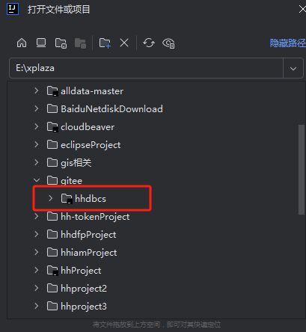
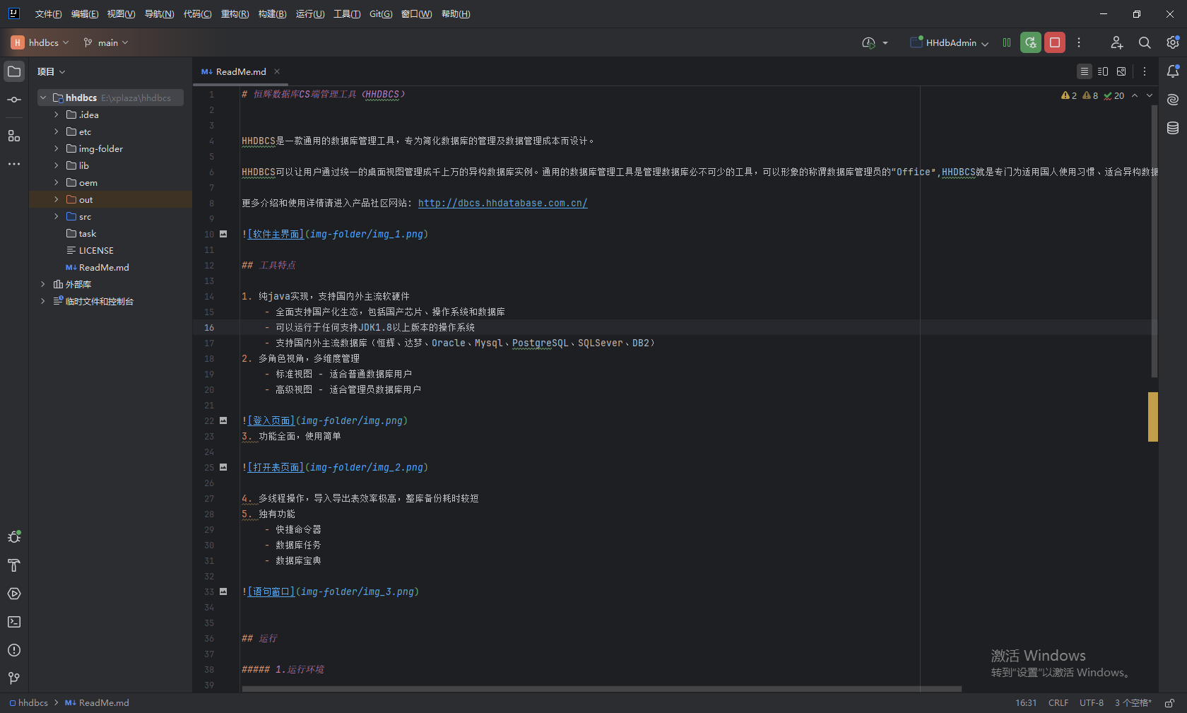
按下Ctrl+Shift+Alt+S打开Porject Structure，按图配置jdk1.8
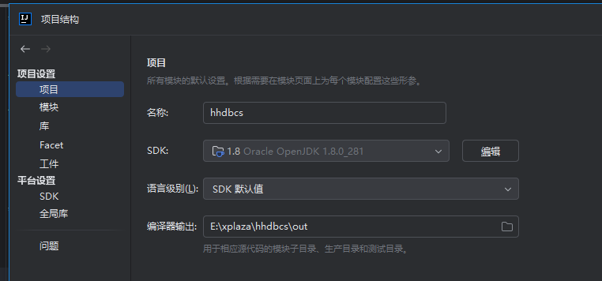
然后在模块里面添加项目lib文件夹里面的所有.jar包
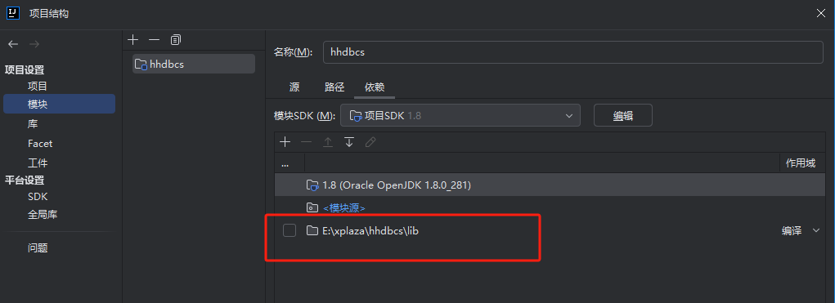
打开src/com/hh/hhdb_admin/HHdbAdmin.java，直接运行当前文件，成功运行！
